Муниципальное автономное дошкольное образовательное учреждение
Абатского района детский сад «Сибирячок» корпус №1

Консультация

«Развитие воображения детей раннего дошкольного возраста посредством логических игр»

Полупан Елена Андреевна
воспитатель МАДОУ АР детский сад
«Сибирячок» корпус № 1

декабрь 2020г
Здравствуйте уважаемые коллеги!
Наше общение предлагаю начать с тренинга.
Психологический тренинг – это тренировка души, разума, тела. Человек усваивает 10% того, что слышит, 50% того, что видит, 90% того, что сам делает.
1. Упражнение «Губка»
Эксперимент. Прозрачная ёмкость с водой. Это – мы родители. В каждом из нас есть что-то хорошее, чем мы можем гордиться (добавляем в воду яркую краску) и что-то плохое, о чем нам не очень хочется говорить (добавляем темную краску). Это смесь наших качеств. Губка - это ребенок. Опускаем, и он впитывает все подряд хорошее и плохое.
2. Упражнение «Живой дом»
Цель: диагностировать субъективное восприятие психологического пространства семейных отношений.
Перед участниками лежит лист бумаги. Нужно написать в колонку имена 7-8 человек, которые влияют на вашу жизнь, рядом нарисовать дом, у которого обязательно должны быть фундамент, стены, окна, крыша, чердак, дверь, дымоход, порог, и предоставить каждой части дома имя конкретного человека. Затем происходит интерпретация результатов.
Фундамент – положительное значение: основная материальная и духовная опора семьи, тот на ком все держится; отрицательное значение: человек, на которого все давят.
Стены – человек, который отвечает за эмоциональное состояние семьи и автора рисунка непосредственно.
Окна– будущее, люди от которых родина ждет, на кого возлагает надежды (в норме – дети).
Крыша – человек в семье, который жалеет и оберегает автора рисунка, создает ощущение безопасности.
Чердак – символизирует секретные отношения, а также желание автора иметь с этим человеком более доверчивые отношения.
Дымоход– человек, от которого автор рисунка получает или хотел бы получить особую опеку, поддержку.
Двери – информационный портал, тот кто учил строить отношения с миром.
Порог – человек, с которым автор рисунка хотел бы общаться в будущем.
Выводы. Методика дает возможность за короткое время определить роль автора рисунка в отношениях с каждым членом семьи.
Тема моего сообщения "Развитие воображения детей раннего дошкольного возраста посредством логических игр".
Воображение в психологии – один из процессов познания окружающей действительности.
Воображение в раннем возрасте требует внешней опоры на предметы и их признаки, оно связано с внешними действиями, с оперированием предметами, их обыгрыванием и в то же время с речью, со словами, которые обозначают действия и предметы. В раннем детстве закладываются только предпосылки развития воображения, как преобразования представлений и формирования на их основе образов, реализация которых приводит к созданию новых материальных и духовных ценностей. Этому способствует освоение ребенком предметной, игровой и продуктивных видов деятельности, развитие памяти, речи и других психических процессов. Представления, появляющиеся на втором году жизни ребенка, являются основой для развития воображения Примерно с этого возраста ребенок способен узнавать различные изображения на картинках. Но рисунок обычно не бывает точной копией реальности, а отражает ее обобщенно.
На третьем году жизни происходит разделение воображения на познавательное и аффективное, что связано с отделением ребенком себя от предмета, от действия с предметом и выделением своего личного "Я", переживанием своей оторванности от окружающего мира. Познавательное воображение проявляется в тех случаях, когда ребенок с помощью кукол проигрывает какие-либо знакомые ему действия в различных вариациях, аффективное воображение возникает при проигрывании ребенком своего эмоционального переживания.
О начале развития воображения свидетельствует умение ребенка в ходе процессуальных игр выполнять действия в воображаемой ситуации с воображаемыми предметами, предметами-заместителями. Зачатки воображаемой ситуации возникают, когда действие с предметами-заместителями сопровождается их переименованием. В рамках интересных для ребенка видах деятельности – игровой, изобразительной и др. – он начинает отступать от образца взрослых, включать в него свои нюансы, осуществлять самостоятельные игровые действия. Но в целом воображение в раннем возрасте носит репродуктивный характер, оно требует внешней опоры на непосредственно воспринимаемые предметы и действия с ними, тесно связано с их обыгрыванием и со словами, обозначающими эти действия и предметы.
Практический пример
Люда Г., 1 год 8 месяцев. Играет с куклой, увидев на столе карандаш, берет его, водит по голове куклы, говоря: "Цысать ляля" (причесать куклу), показывает карандаш маме и говорит: "Ляля чик" (куклу стричь), снова показывает карандаш маме и говорит: "Иось" (ножницы), водит карандашом по голове куклы, "стрижет" ее.
Таким образом, в раннем возрасте закладываются предпосылки развития воображения, перекомбинирование ребенком предметной среды и неспецифическое использование предметов, наделение их несвойственными значениями; создание мнимых ситуаций, опредмечивание бесформенных объектов, игровое переименование предметов. Происходит разделение воображения на познавательное и аффективное, оно функционирует только с опорой на реальные предметы и внешние действия с ними и носит в основном репродуктивный характер.
Высоко оценивая воспитательную роль игр детей, А.С. Макаренко писал: «Игра имеет важное значение в жизни ребенка, имеет то же значение, какое у взрослого имеет деятельность, работа, служба. Каков ребенок в игре, таков во многом он будет в работе, когда вырастет. Поэтому воспитание будущего деятеля происходит, прежде всего, в игре». Игра- основной вид деятельности ребёнка и я в игре развиваю предпосылки для развития воображения.
В своей работе использую игру Палочки Кюизенера. Игру можно использовать начиная с раннего возраста и пользоваться ей вплоть до девяти лет.
Счетные палочки Кюизенера известны уже достаточно давно и до сих пор пользуются популярностью ввиду действенности данной методики.
Благодаря бельгийскому ученому Джорджу Кюизенеру был создан набор счетных палочек, при помощи которого можно было легко развить математические способности у детей.
К достоинствам данной методики можно отнести полноценное интеллектуальное развитие малыша, что положительно сказывается и на всех остальных его умениях и навыках. Появление палочек Кюизенера связано с трудами Джорджа Кюизенера, который был озадачен проблемой обучения детей основам математики. Биография этого бельгийского педагога, жившего с 1891 по 1976 годы сводится к тому, что большую часть своей жизни он работал с учениками младшей школы и преподавал им математику. Проблемы с освоением этой науки школьниками вызвали у него интерес и породили желание помочь детям и сделать обучение легким и интересным. Благодаря изучению проблемы Джордж Кюизенер смог понять, что учеба детей идет намного быстрее, если они имеют возможность визуализировать предметы и проводить вычислительные действия непосредственно с ними.
Помимо визуализации, в основе методики лежит принцип игры, который позволяет работать с детьми в легкой и непринужденной обстановке, поддерживая стабильный интерес к учебе.
Чтобы обучение шло в правильном русле и приносило результаты, Кюизенер дополнительно изучал методики Марии Монтессори и Фридриха Флебеля. Такой основательный труд не был напрасным, так как кроме палочек, Кюизенер составил и подробную инструкцию к их использованию. В своей книге «Числа и цвета» он подробно раскрывает суть всех схем, представленных в игровой форме, по которым дети вместе с учителями или родителями могут освоить базовые понятия математики.
В комплекте можно найти 116 палочек, цифры и числа от единицы до двадцати и математические знаки.
Особенностью данного набора является то, что палочки в нем отличаются размером и цветом, что позволяет быстрее ассоциировать нужное число с определенным цветом:
- первая – это самая маленькая палочка и ее цвет белый;
- вторая по размеру палочка – розовая;
- третья по размеру палочка – голубая;
- четвертая палочка – красная;
- пятая палочка – желтая;
- шестая – фиолетовая;
- седьмая по величине – черная;
- восьмая – бордовая;
- девятая – синяя;
- самая большая палочка окрашена в оранжевый цвет.
В сентябре я разработала программу, по дополнительному образованию называется она "Радужные палочки", это бесплатный кружок, его посещают все дети нашей группы, занятие проводится 1 раз в неделю по 15 минут. Так как детей пока в группе не много занятия проходят индивидуально. Цель в этом году познакомить детей с игрой и привить устойчивый интерес. Задача ознакомление с сенсорными эталонами величина и цвет. Мы познакомились с палочками, перебирали, играли.
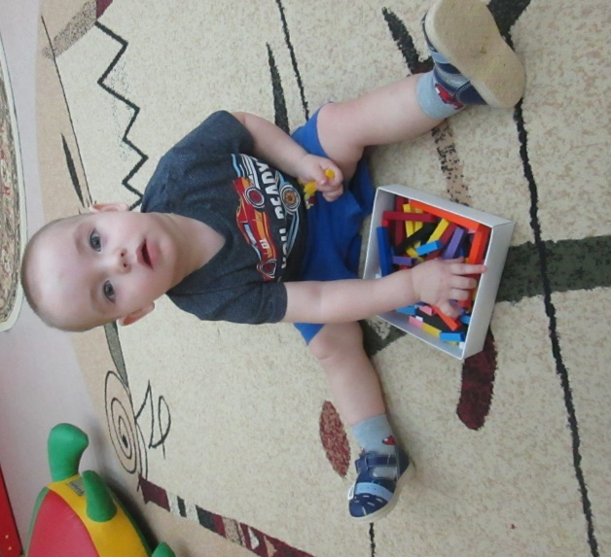
Сейчас мы выполняем простейшие задания. Выбираем из коробки самые маленькие палочки, строим дорожку из жёлтых палочек, строим заборчик, мостик.
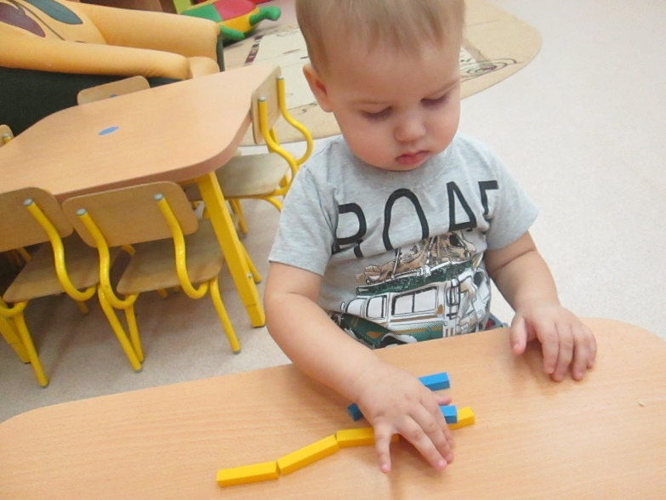
Следующие задания сложнее на пример: подобрать игрушкам палочку, у ребёнка две игрушки и палочки, всё проговариваем " Посмотри лошадка большая, зайчик маленький, найди палочку такую же большую как лошадка и такую же маленькую, как зайчик.
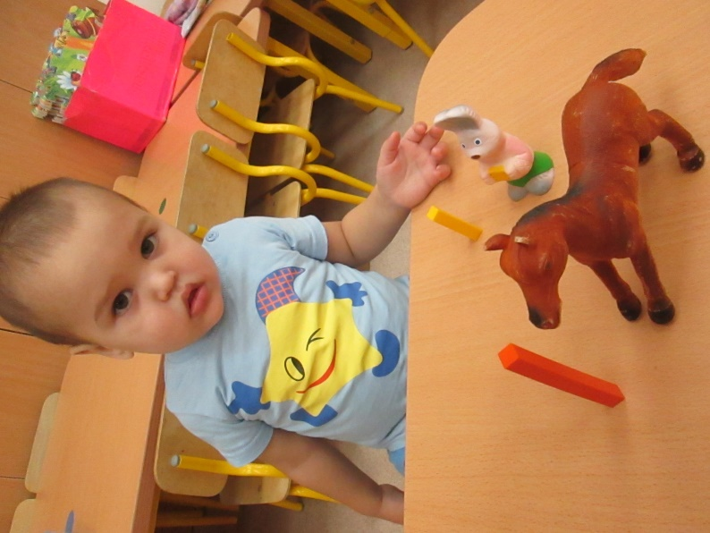
Наличие в составе большого количества компонентов позволяет использовать разные игры и схемы для детей различного возраста.
При помощи палочек Кюизенера есть возможность ускорить процесс изучения математики и сделать занятия более интересными и разнообразными.
Вторая игра Блоки Дьёныша.

Это развивающее пособие ввёл в педагогический обиход венгерский математик, психолог и педагог Золтан Дьенеш. Он был пылким сторонником игрового подхода к обучению детей математике. Участвуя в развлекательной деятельности по Дьенешу, дети могут даже не догадываться, что в этот момент они учатся решать непростые математические задачи.
Что представляют собой блоки Дьенеша?
Это комплект геометрических фигур из дерева или пластика. Четыре формы: квадрат, круг, прямоугольник и треугольник. Три цвета: жёлтый, синий и красный. Четыре размера: большой, маленький, толстый, тонкий.
Всего в наборе 48 фигур (по 16 каждого цвета) — и ни одна из них не повторяется полностью. Каждый блок отличается от всех остальных как минимум по одному параметру.
Именно такую комплектацию имеет набор, популярный у нас в стране. Выпускает его российская компания «Корвет». Блоки пластиковые, качество среднее. Играя с блоками (по пособиям «Корвет» и не только по ним), ребёнок много чему учится:
узнавать и различать геометрические фигуры;
сравнивать по цвету, размеру, форме;
классифицировать (группировать элементы по заданному признаку);
обобщать (находить общий признак в группе разных элементов);
анализировать (выделять признаки блока и др.);
систематизировать (упорядочивать блоки).
У ребёнка формируются пространственные представления, развивается так называемое геометрическое воображение. И это даже не полный перечень знаний и способностей, которые обретают дети в игре с блоками.
Игры по альбомам «Корвет» первый альбом «Блоки Дьенеша для самых маленьких». Пособие содержит картинки-схемы, на которые надо накладывать блоки. Плоская иллюстрация лёгким движением руки превращается в объёмную картинку, изображающую трактор, клоуна, кораблик, зайку и др. Ребёнок сам находит нужные блоки, сам правильно позиционирует их. Взрослый озвучивает характеристики использованных элементов. Это очень полезная деятельность для крохи.
Мы с ребятами пока только начали знакомится с блоками Дьенеша. Эта замечательная игр способствует развитию логического мышления, аналитических способностей, навыков решения логических задач, умения выявлять в объектах разнообразные свойства, называть их, адекватно обозначать их отсутствие, а также удерживать в памяти одно–три свойства одновременно.
Мы учимся сортировать блоки по цвету. Играем в игру «Найди такой же». Начали знакомится с играми из альбома «Для самих маленьких».
Для этого я изготовила специальные картинки, на которых изображены цветы, животные, автомобили из геометрических фигур.
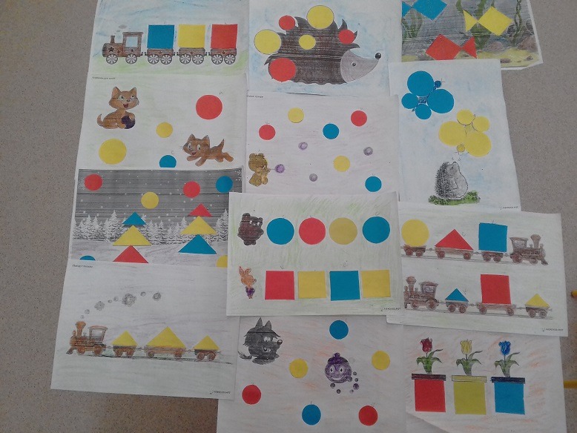
Ребята учатся подбирать, какой именно из элементов набора следует приложить к картинке (например, круг – это мыльный пузырь или элемент крыла бабочки), определиться с цветом и размером и завершить рисунок.
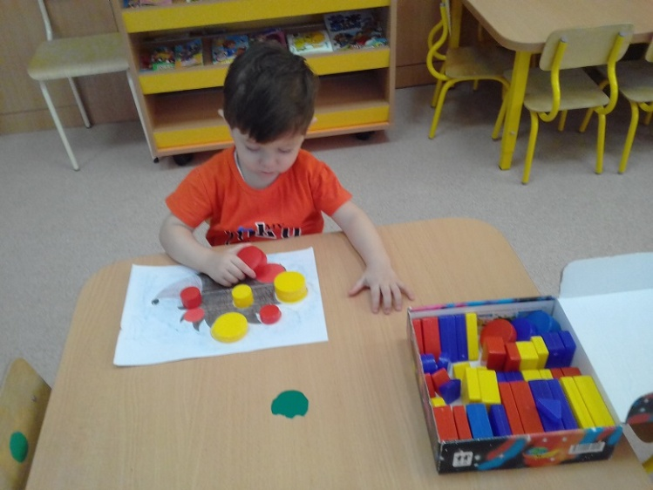
На пути развития математических способностей параллельно затрагивается и раскрывается творческий и интеллектуальный потенциал ребенка.
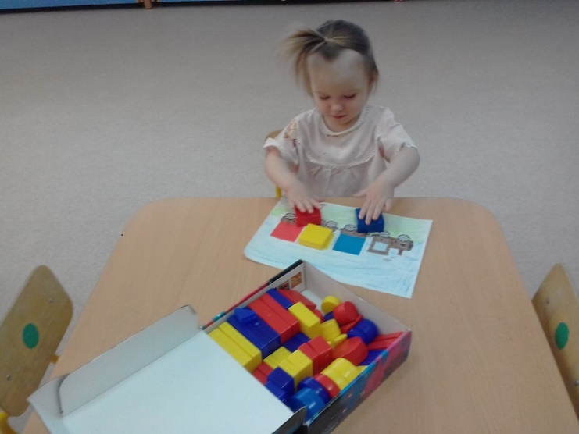
Ключом развития математических способностей является организация целенаправленной интеллектуально – познавательной деятельности. В играх с блоками дети учатся классифицированию, обобщению, абстрагированию, кодированию и декодированию информации. В сознание малышей закладывается начало элементарной алгоритмической культуры мышления. И всё это происходит в игре!
Следующие два альбома — «Маленькие логики» и «Маленькие логики 2» мы начнём осваивать в первой младшей группе.

